제1절. 토픽맵 애플리케이션 시스템

1. 토픽맵 애플리케이션 개요

가. 토픽맵 애플리케이션 구성요소
토픽맵의 중요한 특징중의 하나는 토픽맵과 리파지토리 사이가 분리되어 있다는 것이다. 이것은 기존에 사용하던 리파지토리를 토픽맵 기반의 새로운 리파지토리로 변경할 필요없이 기존 리파지토리에 토픽맵을 구축하여 리파지토리에 담겨있는 정보를 다른 측면에서 검색하고 네비게이션 할 수 있게 한다. 이 리파지토리에 토픽맵을 구축하기 위해서는 토픽맵 애플리케이션이 필요하다.
토픽맵 애플리케이션은 여러 분야에 활용될 수 있다. 웹 포털의 경우 대용량의 컨텐츠를 가지고 있으며 사용자의 검색이나 네비게이션이 많은 특성을 가진다. 이들 컨텐츠를 토픽맵으로 관리함으로써 잘 조직화되고 구조화된 컨텐츠 관리가 가능하고 검색 및 네비게이션도 효율적으로 수행할 수 있다.
지식관리시스템에서는 제품, 조직의 구성원, 문서 등 각종 지식 데이터들을 분류하고 연관관계를 설정하여 지식맵을 구축하기 위해 토픽맵 애플리케이션을 사용할 수 있고 컨텐츠관리시스템에서도 토픽맵 애플리케이션을 이용하여 컨텐츠들의 연관관계를 설정하고 구조화하여 관리할 수 있다. 이밖에도 기업 애플리케이션 통합(EAI)에서 토픽맵은 여러 분리된 데이터 소스를 통합하여 가상적인 뷰를 제공하는데 사용될 수 있다.
토픽맵 애플리케이션 시스템은 크게 토픽맵 그래픽 편집기, 토픽맵 엔진 부분과 토픽맵 네비게이션으로 나누어 볼 수 있다. 토픽맵 그래픽 편집기는 토픽맵 설계자를 위한 부분과 토픽맵 작성자를 위한 부분으로 나누어지는데 토픽맵 설계자는 주로 토픽맵 템플릿을 만들고 제약조건을 설정하며 작성자가 실제 토픽을 생성할 수 있는 기본구조를 생성하는 역할을 담당한다. 토픽맵 작성자는 실제 자신이 생성하는 지식에 대한 토픽을 토픽맵에 생성하고 그 토픽과 기존의 생성된 다른 토픽들간에 연관관계를 설정함으로써 자신이 소유자로 된 토픽들의 영역을 확장시켜 나가는 역할을 수행한다.
그러므로 토픽맵 그래픽 편집기 또한 설계자의 역할과 작성자의 역할에 따라 기능이 분리되어야 한다. 설계자를 위한 그래픽 편집기는 다음의 기능을 가져야 한다.
1. 토픽맵의 토픽, 어커런스, 연관관계 등 전체적인 구성을 그래픽한 뷰(그래프 형태)로 나타낼 수 있어야 한다. 특히, 토픽들간의 링크가 어떻게 설정되어 있는지를 쉽게 알아볼 수 있어야 한다.
2. 임포팅/익스포팅 기능을 제공하여 XTM이나 ISO 13250 구문으로 기술된 토픽맵 문서를 읽어서 토픽맵 구축기를 통해 토픽맵을 생성하거나 생성된 토픽맵을 텍스트 구문으로 다시 출력할 수 있어야 한다.
3. 그래픽한 편집 기능을 제공해야 한다. 토픽을 추가하거나, 삭제, 또는 연관관계를 재설정하는 등의 작업이 그래픽한 과정으로 처리되어야 한다.
4. 토픽맵의 적합성 검사를 실시간 또는 필요시 일괄적으로 자동 검사할 수 있어야 한다. 수십, 수백만개의 토픽들을 수작업으로 적합성 검사를 하는 것은 불가능한 일이며 그래픽 편집기내에 자동 검사 기능을 가짐으로써 토픽맵이 변경될 때마다 적합성 여부를 평가하여 정확한 토픽맵이 유지되도록 해야 한다.
5. 토픽맵 통합 및 분할 기능이 있어야 한다. 한 조직 내에 지식관리시스템을 구축할 때 일반적으로 단계별로 하나씩 구축해 나간다. 토픽맵 또한 한 조직내에 여러 개가 존재할 수 있다. 이들 토픽맵들을 필요에 따라 통합 또는 분할 함으로써 조직내의 토픽맵을 일괄적으로 관리 또는 적용할 수 있다.
토픽맵 작성자를 위한 그래픽 편집기는 우선 웹 포털상에서 접근이 가능한 인터페이스와 클라이언트/서버 인터페이스 둘 다를 제공해야 한다. 이는 지식 구성원이 언제 어디에서든 사내 지식관리시스템에 접근하여 지식을 등록하고 변경할 수 있기 때문에 이러한 지식을 변경하는 작업과 동시에 그 지식과 관련된 토픽맵이 변경되어야 하기 때문이다. 또한 토픽맵 작성자는 자신이 토픽맵이라는 것을 관리한다는 사실을 모르게 해야 한다. 즉, 새로운 지식을 등록하는 경우 등록할 지식에 대한 정보를 입력하는 화면 자체가 그 지식 항목에 대한 메타 데이터를 생성하고 이 메타 데이터를 토픽맵 작성기에 보냄으로써 자동적으로 토픽맵에 새로운 토픽이 추가되도록 해야 한다는 것이다. 즉 지식구성원 입장에서는 토픽맵을 변경하는 것이 아니라 지식항목을 변경하는 것으로 인식되어야 하며 그 결과로 토픽맵에 변경이 일어날 수 있도록 구성되어야 한다.
토픽맵 엔진은 토픽맵 임포팅/익스포팅, 자동생성, 편집, 저장 등의 기능을 가지며 네비게이션은 토픽맵을 검색할 수 있는 검색엔진과 다양한 매체로 손쉽게 네비게이션할 수 있는 GUI를 가져야 한다.
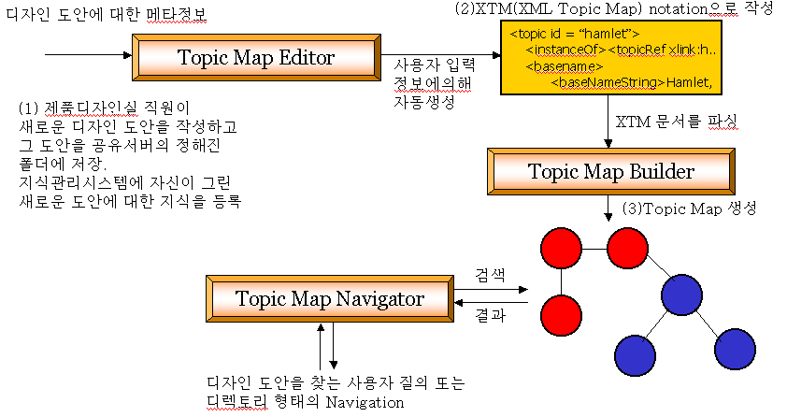
그림. 토픽맵 애플리케이션 구성요소
위 그림에서는 토픽맵 애플리케이션의 구성요소를 상호간의 인터페이스에 따라 간략히 보여주고 있다. 토픽맵 에디터는 토픽맵 문서를 만들기 위한 것으로서 새로운 지식 자원이 생성되면 그 지식 자원에 대한 메타정보를 이 에디터를 이용하여 작성하게되고 작성된 토픽맵 문서는 토픽맵 빌더에의해 임포트되어 새로운 토픽맵이 생성되거나 아니면 기존의 토픽맵에 새로운 토픽들을 추가하게된다.
간단한 토픽맵 생성과정은 입력으로 들어오는 메타정보, 즉 토픽맵 문서를 파싱하여 엘리먼트들을 추출해 낸다음 각 엘리먼트별로 처리할 프로세싱 모델에 따라 토픽맵을 구축해 나간다. 이때 적합성 검사와 토픽들의 통합등이 내부적으로 자동으로 수행된다. 토픽맵이 구축되면 편집 기능을 이용하여 보다 정확한 토픽맵을 유지하기 위해 토픽맵의 내용을 수정하거나 추가 보완 작업등을 수행한다.

시스템 내 메모리상에 구축된 토픽맵은 지속적인 사용을 위해 리파지토리에 저장하게 되는데 이 리파지토리로 객체지향 데이터베이스나 관계형 데이터베이스를 이용할 수 있다.
이 밖에 구축된 토픽맵을 지식 조직 상호간에 교환하기 위해 토픽맵 익스포팅에서는 교환가능한 포맷으로 토픽맵을 변환한다
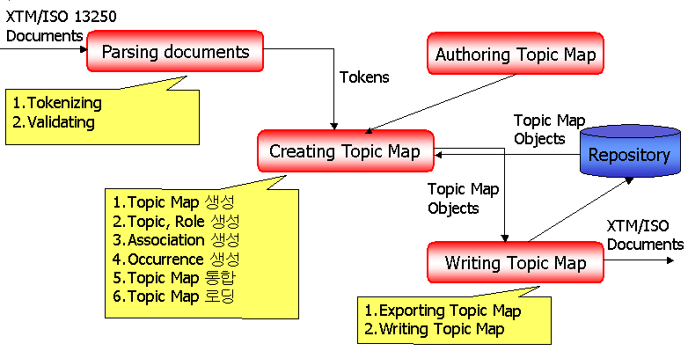
토픽맵 문서를 파싱하여 각 엘리먼트들을 처리하여 토픽맵을 구축하는 과정은 프로세싱 모델만 세워져있으면 비교적 간단한 과정일 수 있다. 그러나 일반적으로 토픽맵은 대용량의 지식정보를 대상으로 구축되는 것이기 때문에 하나의 토픽맵이 수백만개의 토픽들로 구성되어 있으며 한 지식조직 내에 이러한 토픽맵이 각 지식영역별로 여러개 존재하게 된다. 성공적인 지식관리를 위해서는 무엇보다 지식을 검색하고 분류하고 조직하는 토픽맵이 높은 품질을 가져야 한다.

그림. 토픽맵 생성과정
이를 위해 지식 구성원이 지식을 생성하고 그 지식의 메타정보를 미흡하게 작성하더라도 그 구성원의 프로파일이나 이전 지식 생성 패턴들을 분석하여 정확한 토픽들과 연관성을 조직의 토픽맵에 자동으로 추가할 수 있어야 하며 중복적이고 불필요한 토픽 자료를 없애기 위해 향상된 일관성 검사 규칙 및 토픽 통합 규칙을 갖추어야 한다.
또한 빠른 검색과 효율적인 네비게이션을 위한 색인 구조를 가져야 하며 자연어 검색을 지원할 수 있어야 한다.

2. 토픽맵 구축을 위한 분석 및 설계

가. 객체지향 모델링
토픽맵 애플리케이션은 객체지향 방법론을 사용하여 설계 및 개발 되었다. 토픽맵 구축에 필요한 기능들을 바탕으로 크게 XTM문서를 파싱하여 토픽맵을 생성하는 TopicMap Building패키지, TopicMap을 편집 하는 기능을 제공하는 Editor 그리고 탐색을 지원하는 Navigation 패키지로 구성된다.

(1) Usecase diagram
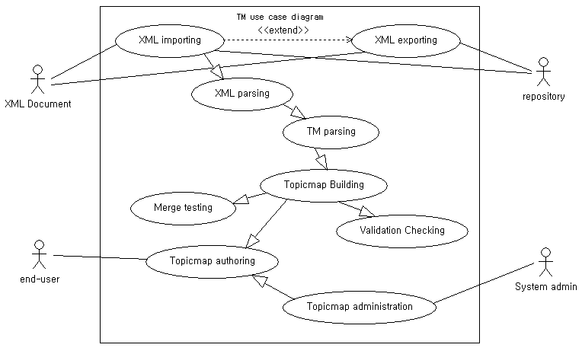
그림. 유즈케이스 다이어그램

(2) Class diagram
Topic Map application의 전체 Class diagram은 다음과 같다. Topic의 생성과 편집을 담당하는 TMB Class를 중심으로 Topic Object에 접근하여 Building , Editiong, Navigationg을 수행한다. 먼저 Parser를 통해 XTM문서를 읽은 후 파싱 된 Topic정보를 이용 TopicMap을 생성한다. TMB는 직접 TopicObject를 조작하여 편집할 수 있으며, Navigator를 통해 TopicObject에 접근하여 탐색이 가능하다.
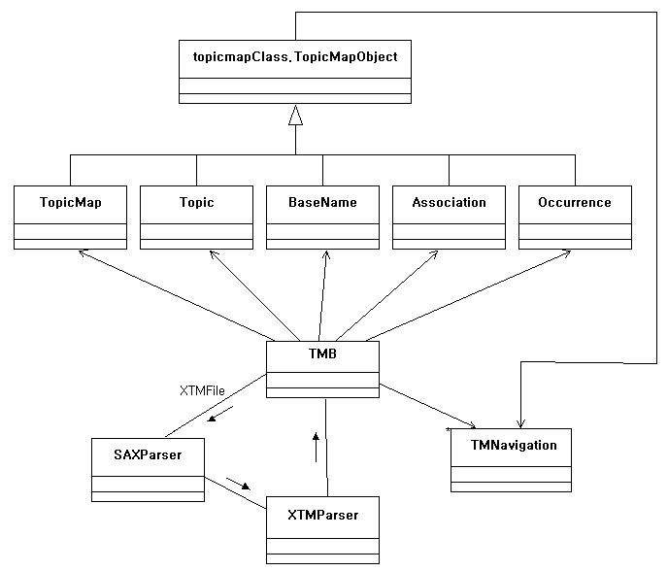
그림. 전체 Class diagram

다음은 TopicMapClass에 대한 상세 Class diagram이다. TopicMap, Topic, Association, Occurrence등 토픽맵 구성요소를 중심으로 객체가 생성, 구현됨을 볼 수 있다.
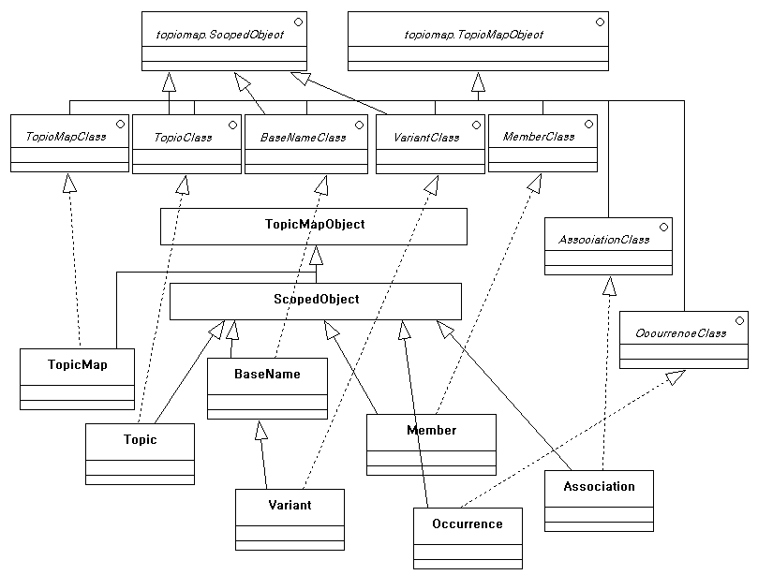
그림. TopicMapClass의 상세 Class Diagram

다음은 TMB의 세부Class Diagram이다. TMB를 중심으로한 Parser, Navigation Class와의 상호작용 및 TMB내부에서의 처리와 관련된 Class관계가 나타나 있다.

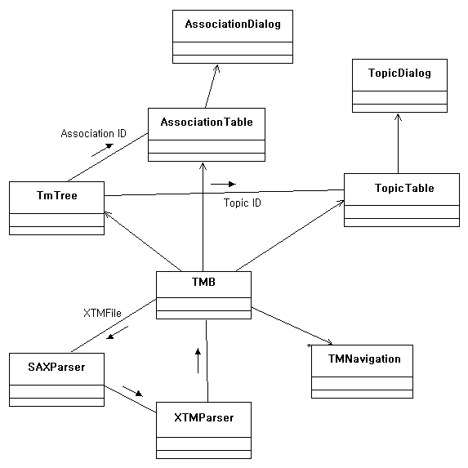
그림. TMB의 세부Class Diagram

각 Class별 세부 정보는 다음과 같다.

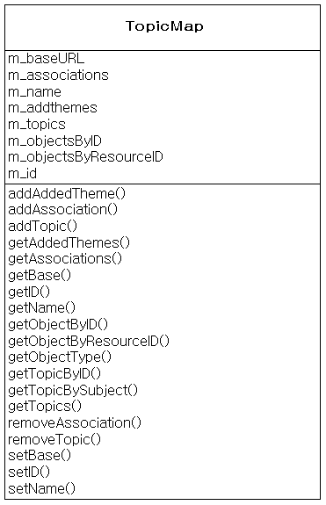
그림. Topic Map Class

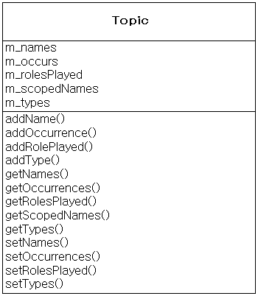
그림. Topic Class

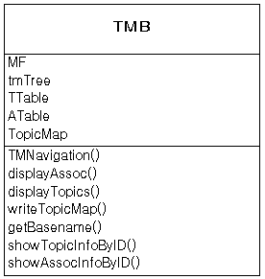
그림. TMB Class
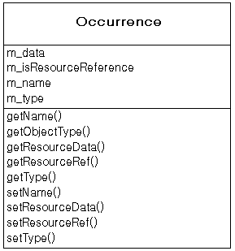
그림. Occurrence Class

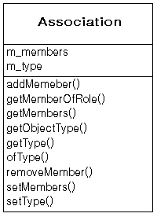
그림. Association Class

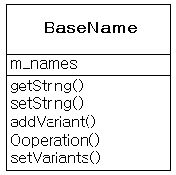
그림. BaseName Class

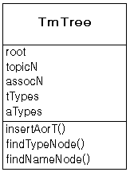
그림. BaseName Class

<Class별 설명>
클래스 | TMB
설명 | TMB class는 본 시스템의 main Class로서 TopicMap과 관련된 여러 클래스들을 호출한다. SAXparser, XTMparser를 차례로 호출하여 Topic에 대한 정보를 가져오며, 이 정보를 builder에게 보내 TopicMap을 생성한다. 생성된 TopicMap은 TmTree에의해 분류되어 트리형태로 표현되며 이에대한 상세 정보를 table Class에게 보내 나타낸다. 또한 토픽의 insert, delete, edit에 관한 조작을 수행하며, Navigator을 호출해 원하는 정보에대한 탐색 기능을 지원한다.
클래스 | SAXParser
설명 | XTM(XML Topic Map)파일은 XML파일이기 때문에 먼저 SAXParser를 통해 element들을 넘겨받아야 한다.  SAXParser는 XTM파일을 파싱한 후 element들을 XTMParser에게 보낸다.
클래스 | TMNavigation
설명 | 생성되어 있는 토픽맵을 효과적으로 탐색하기 위한 도구이다. Topic을 노드, Association을 간선으로 한 그래프 형태의 표현을 제공하며, 전체 맵에서 정보를 얻길 원하는 토픽을 선택하면 해당 토픽과 관련있는 토픽들이 클로즈업되어 표현된다.
클래스 | XTMParser
설명 | SAXParser는 XTM DTD에 의거한 파싱만 지원하므로 해당 element에 대한 의미있는 처리는 수행하지 못한다. XTMParser는 SAXParser로부터 넘겨받은 element들로부터 Topic, Association, Occurrence 등의 정보를 추출한다. 이 정보를 TMB클래스의 Tmbuilder에게 넘김으로써 토픽맵이 생성된다.
클래스 | TopicMap
설명 | TopicMap에 대한 연산을 담고 있는 클래스로서 TopicMap전체 Object에 대한 상위 클래스이며, 토픽 및 각족 Object,그리고 TopicMap에 대한 연산을 담고 있다.
클래스 | Topic
설명 | Topic에 대한 Class로서 Name, Type, Occurrence, Role등 Topic을 구성하고 조작하는데 필요한 정보와 연산을 담는다.
클래스 | Association
설명 | Association에 대한 Class로서 Topic간의 관계를 기술하는 Class
클래스 | BaseName
설명 | BaseName 에 대한 Class. Name과 관련한 연산을 수행하여 주로 String연산으로 이루어짐. Name을 추가 및 검색하는데 사용됨
클래스 | Occurrence
설명 | Occurrence 에 대한 Class로서 Occurrence Data를 생성, 추가, 불러오는 기능 및 type, name, id등에 의한 검색을 지원
클래스 | TmTree
설명 | TMB에 의해 호출되며 Tmbuilder에 의해 생성된 TopicMap 정보를 트리 형태로 표현한다. 크게 Topic과 Association으로 나누어 Type별로 분류하여 나타낸다. TopicMap정보를 나타냄과 동시에 새로운 토픽의 추가 등 TopicMap에 대한 조작을 수행한다. 또한 선택된 토픽의 Id를 Table에 넘겨주는 기능을 한다.
클래스 | TopicTable
설명 | TmTree로부터 넘겨받은 ID로부터 해당 Topic에 관해 간략한 정보를 표현한다. Topic의 Child노드인 topic에 대해서만 동작한다. TopicDialog로 선택된 table의 ID를 전달한다.
클래스 | AssociationTable
설명 | TmTree로부터 넘겨받은 ID로부터 해당 Association에 속하는Topic에 관해 간략한 정보를 표현한다. Association의 Child노드인 topic에 대해서만 동작한다. AssociationDialog로 선택된 table의 ID를 전달한다.
클래스 | AssociationDialog
설명 | AssociationTable에서 선택된 Topic의 ID를 넘겨받아 Association의 상세한 정보를 표현함은 물론 해당 정보를 편집하고 저장하는 기능을 제공한다.
클래스 | TopicDialog
설명 | TopicTable에서 선택된 Topic의 ID를 넘겨받아 Topic의 상세한 정보를 표현함은 물론 해당 정보를 편집하고 저장하는 기능을 제공한다.

(3) Sequence diagram

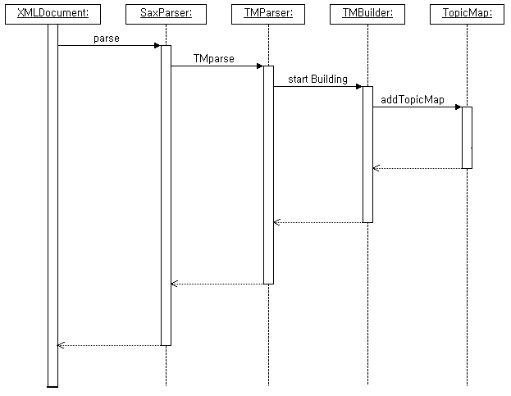
그림. 시퀀스 다이어그램 1
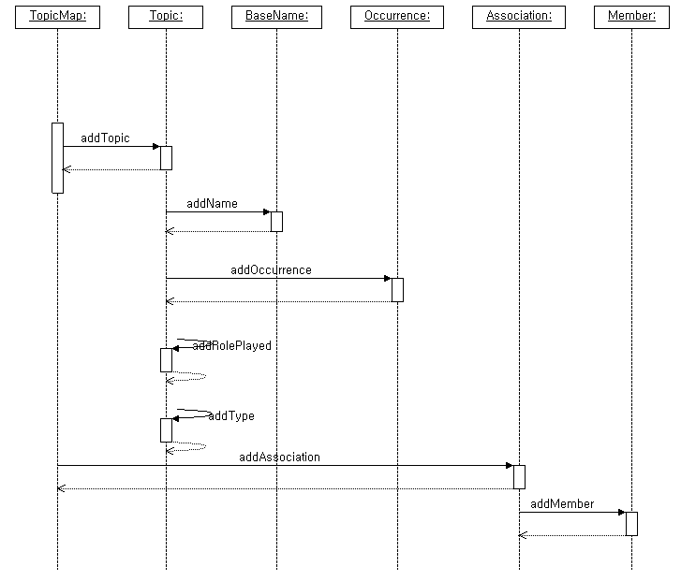
그림. 시퀀스 다어그램 2

3. 토픽맵 구축 프로세스

가. 토픽맵 파싱(TopicMap Parsing)
토픽맵을 구축하는 첫번째 단계는 입력으로 들어오는 텍스트 파일의 토픽맵 구문을 XML 프로세서를 통하여 파싱을 한 다음 다시 TopicMap 파서에서 엘리먼트에 따른 추가 파싱작업을 해주어야 한다.
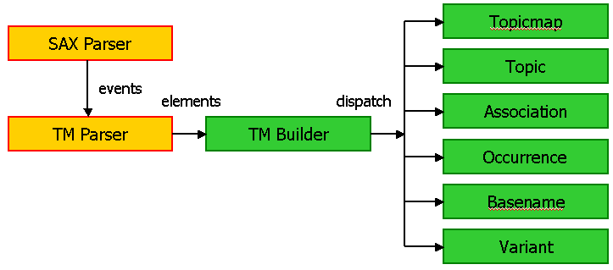
그림. 토픽팹 구축을 위한 주요클래스 구조
토픽맵을 기술하는 구문은 XTM(XML TopicMap) 1.0을 따른다. 먼저 토픽맵을 구축하고자 하는 리파지토리의 자료들에 대해 토픽을 추출하고 토픽의 타입, 어커런스, 이름등을 생성하며 각 토픽들간의 연관관계도 추출하여 아래와 같은 XML 문서를 작성한다.
아래의 XML 문서는 서울대 객체지향 연구실 홈페이지의 컨텐츠에 대한 토픽맵을 기술한 것이다. 연구실의 멤버들과 각 멤버들이 제출한 논문들, 그리고 연구주제들을 토픽으로 나열하고 각 토픽의 이름과 타입을 설정하고 있다. 또한 각 토픽이 실제 어디에 있는지 URL 참조를 이용하여 어커런스를 지정하고 있다. 토픽들은 연관관계를 가지는데 어떤 멤버 어떤 논문을 제출했는지, 어떤 연구주제의 컨텐츠는 어떤 멤버가 관리하는지에 대한 연관관계를 정의하고 있다.
<?xml version="1.0" encoding="UTF-8"?>
<topicMap id="oopsla-tm"
xmlns="http://www.topicmaps.org/xtm/1.0/" xmlns:xlink="http://www.w3.org/1999/xlink">
<!--
Topic map for OOPSLA homepage.
Author: OOPSLA KMS Team
(c) 2001 OOPSLA, SNU
-->
<topic id="oopsla">
<subjectIdentity>
<subjectIndicatorRef xlink:href="#oopsla-tm"/>
</subjectIdentity>
<baseName>
<baseNameString>OOPSLA Lab topic map</baseNameString>
</baseName>
<occurrence>
<resourceRef xlink:href="http://oopsla.snu.ac.kr"/>
</occurrence>
</topic>

<!-- ================================================================
"Regular" topics
================================================================
-->
<!-- Topic Type -->
<topic id="member">
<baseName>
<baseNameString>OOPSLA Member</baseNameString>
</baseName>
</topic>
<topic id="paper">
<baseName>
<baseNameString>OOPSLA Paper</baseNameString>
</baseName>
</topic>
<topic id="seminar">
<baseName>
<baseNameString>OOPSLA Seminar</baseNameString>
</baseName>
</topic>
<topic id="research">
<baseName>
<baseNameString>OOPSLA Research</baseNameString>
</baseName>
</topic>
<topic id="oopsla_page">
<baseName>
<baseNameString>OOPSLA Web-page</baseNameString>
</baseName>
</topic>
<topic id="conference">
<baseName>
<baseNameString>Conference Paper</baseNameString>
</baseName>
</topic>
<!—TOPIC TYPE: member -->
<topic id="HJKIM">
<instanceOf>
<topicRef xlink:href="#member"/>
</instanceOf>
<baseName>
<baseNameString>김형주＜</baseNameString>
</baseName>
<occurrence>
<resourceRef xlink:href="http://oopsla.snu.ac.kr/~hjk"/>
</occurrence>
<occurrence>
<instanceOf>
<topicRef xlink:href="#paper"/>
</instanceOf>
<resourceRef
xlink:href="http://oopsla.snu.ac.kr/oopsla10/rsrch/intjp.htm"/>
</occurrence>
</topic>
<!-- Association Type -->
<topic id="wrote">
<baseName>
<baseNameString>AT: wrote</baseNameString>
</baseName>
</topic>
<topic id="written-by">
<baseName>
<baseNameString>AT: written-by</baseNameString>
</baseName>
</topic>
<topic id="manage">
<baseName>
<baseNameString>AT: manage</baseNameString>
</baseName>
</topic>
<topic id="managed-by">
<baseName>
<baseNameString>AT: managed-by</baseNameString>
</baseName>
</topic>
<!-- Role Spec-->
<topic id="person">
<baseName>
<baseNameString>RoleSpec: person</baseNameString>
</baseName>
</topic>
<topic id="work">
<baseName>
<baseNameString>RoleSpec: work</baseNameString>
</baseName>
</topic>
<topic id="web-page">
<baseName>
<baseNameString>RoleSpec: web-page</baseNameString>
</baseName>
</topic>
<association id="wrote-paper1">
<instanceOf>
<topicRef xlink:href="#wrote"/>
</instanceOf>
<member>
<roleSpec>
<topicRef xlink:href="#person"/>
</roleSpec>
<topicRef xlink:href="#HJKIM"/>
</member>
<member>
<roleSpec>
<topicRef xlink:href="#work"/>
</roleSpec>
<topicRef xlink:href="#international-paper1"/>
</member>
</association>
<association id="wrote-paper2">
<instanceOf>
<topicRef xlink:href="#wrote"/>
</instanceOf>
<member>
<roleSpec>
<topicRef xlink:href="#person"/>
</roleSpec>
<topicRef xlink:href="#HJKIM"/>
</member>
<member>
<roleSpec>
<topicRef xlink:href="#work"/>
</roleSpec>
<topicRef xlink:href="#international-paper2"/>
</member>
</association>

위 문서를 XML 프로세서의 SAX 파서의 입력으로 하면 SAX 파서는 위 문서를 처음부터 스캔하면서 엘리먼트 시작과 엘리먼트 끝 이벤트를 일으킨다. SAX 파서는 각 엘리먼트에 따라 처리 루틴을 가지고 있는 것이 아니고 단지 XML 문서의 엘리먼트를 추출하고 문서의 정당성을 검사하는 것이므로 각 엘리먼트의 타입에 따라 세부 처리하는 루틴은 따로 구현하여야 한다. 이 역할을 담당하는 클래스가 TM parser 클래스이다.
TM parser 클래스는 SAX 파서로부터 엘리먼트 시작 이벤트를 받으면 어떤 엘리먼트인지를 보고 각 엘리먼트에 따라 필요한 초기화 작업을 한 다음 그 엘리먼트를 실제로 처리하는 TM builder 클래스로 넘겨준다. 이 초기화 작업에는 엘리먼트의 ID 속성값을 읽어서 저장하거나 엘리먼트에 해당하는 토픽맵 객체를 만들기 위해 필요한 파라미터를 준비하는 작업이 포함된다. TM builder 클래스는 하위의 구현 클래스들을 이용하여 실제 토픽맵을 구축하는 클래스이다. TM builder가 한 엘리먼트에 해당하는 토픽 객체를 생성하고 완료하면 TM parser는 다시 그 엘리먼트 끝 이벤트를 처리하여 한 엘리먼트 처리를 종료한다. 그런 다음 SAX 파서가 넘겨주는 다음 클래스를 동일한 방법으로 처리한다.
XTM 1.0 DTD 엘리먼트 | 구현클래스
<topic> | Topic
<scope> | Scope
<topicMap> | TopicMap
<baseName> | BaseName
<variant> | Variant
<variantName> | VariantName
<parameters> | Parameters
<association> | Association
<member> | Member
<occurrence> | Occurrence
표. XTM 엘리먼트와 관련된 클래스

나. 토픽맵 구축(TopicMap Building)
TM parser로부터 한 엘리먼트와 그 엘리먼트에 대한 토픽맵 객체를 생성하는 데 필요한 파라미터를 넘겨 받으면 TM builder는 엘리먼트의 타입이 어떤지를 파악하여 해당 객체를 생성해 주는 구현 클래스를 호출한다. 이 구현 클래스에는 토픽맵을 생성하는 TopicMap 클래스, 토픽을 생성하는 Topic 클래스, 어커런스를 생성하는 Occurrence 클래스, 토픽의 기본 이름을 생성하는 Basename 클래스가 있고 연관관계를 생성하는 Association클래스가 있다. 이외에도 scope, variant, subject등을 처리하는 클래스들이 있다.
/* ----------------------------------------------------------------------------------------------------------------
START of TopicMap Processing ...
--------------------------------------------------------------------------------------------------------------- */
static TopicMap tm;
static boolean m_walkTypeInstanceAssociations = false;
static public TopicMap TopicMapBuilder(String xmlFile)
{
String parserName = "org.apache.xerces.parsers.SAXParser";
XTMBuilder builder = new XTMBuilder( new TopicMapFactoryImpl() );
try {
Class c = Class.forName(parserName);
XMLReader parser = (XMLReader)c.newInstance();
XTMParser reader = new XTMParser( builder );
// SAXParser parser = new SAXParser();

parser.setContentHandler(reader);
parser.parse(xmlFile);
}

catch (SAXException exsax)
{
System.out.println("Error in parse of topic map file.");
exsax.printStackTrace();
if (exsax.getException() != null)
{
if (exsax.getException() instanceof TopicMapProcessingException)
{
System.out.println("Topic map processing failed: " + exsax.getException().getMessage());
}
else
{
System.out.println("Cause:");
exsax.getException().printStackTrace();
}
}
}
catch (Exception e) {
e.printStackTrace(System.err); }

return builder.getTopicMap();
}

위 소스코드는 토픽맵을 생성하는 메인 클래스의 일부분이다. SAX parser와 XTM parser를 선언하고 SAX parser의 핸들러로 XTM parser를 지정하였다. SAX parser의 핸들러는 SAX parser에서 만드는 엘리먼트 시작, 끝 이벤트를 실제로 처리하는 루틴을 말한다. XTM parser의 핸들러는 XTM builder 클래스이다. 클래스 선언이 끝나고 파라미터로 들어온 XML 문서를 SAX parser가 파싱을 하는 것으로 토픽맵 구축 프로세스가 시작하게 된다.
토픽맵 구축시에 중요한 부분은 토픽의 유사성 검사이다. XML 문서에서는 서로 다른 ID를 갖는 토픽으로 작성되어 있지만 토픽맵 구축과정에서 이 토픽이 기존에 만들어진 토픽과 동일한지를 체크하여 동일하다면 하나의 토픽으로 통합하는 과정이 필요하다. 같은 토픽인지를 체크하는 방법은 앞 장의 토픽맵 애플리케이션 기술 섹션의 토픽맵 통합을 설명하는 부분에 기술하고 있는 데 가장 간단한 방법은 두 토픽이 통일한 지식을 참조하는지를 검사하는 것이다. 어커런스 내용이 동일하다면 토픽은 다르다고 해도 실제 내용상으로 동일한 것이기 때문에 이 경우 통합의 대상이 된다. 물론,동일한 내용을 다른 이름으로 검색하고자 할 경우에는 서로 다른 토픽으로 생성이 되어야 한다. 그러나 같은 지식에 대해 서로 다른 토픽들이 여러 개가 존재한다면 검색 및 네비게이션시 사용자에게 모호성을 제공할 수 있기 때문에 가능한한 통합을 하는 것이 좋다.
현재 구현된 토픽맵 구축 애플리케이션에서는 이 프로세스가 구현되어 있지 않다. 토픽 통합 뿐만 아니라 토픽맵 자체를 통합하는 모듈을 구현할 때 서브 모듈로 구현될 수 있을 것이다.
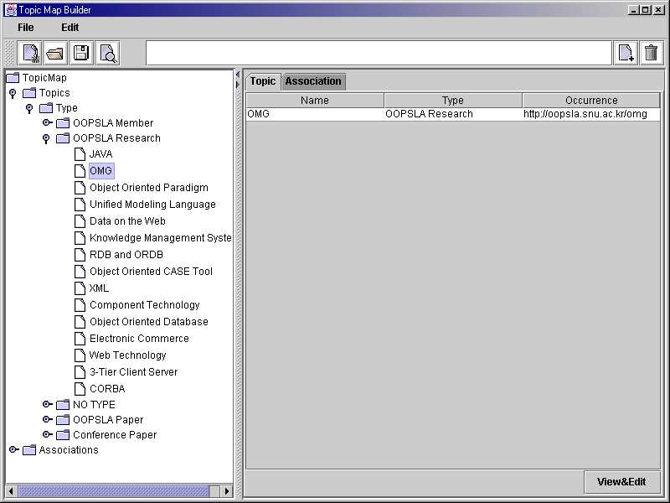
그림. Oopsla.xml 파일을 파싱하여 구축된 토픽맵
위 그림은 파일열기에서 지정한 xml 파일을 파싱하고 토픽맵으로 구축한 것을 그래픽하게 보여주고 있다. 이 인터페이스는 단지 토픽맵을 보여주기만 하는 것이 아니라 구축된 토픽맵에 새로운 토픽을 추가하거나 변경, 또는 삭제할 수 있는 편집 기능을 가지고 있다.
화면 왼쪽 트리 구조에서는 생성된 토픽과 연관관계를 나열하는 데 의미없이 나열하는 것이 아니라 각 토픽과 연관관계의 타입 정보에 따라 그룹을 지어서 분류하고 있다. 오른쪽 리스트 구조에서는 왼쪽 트리에서 선택한 타입이나 토픽, 연관관계의 내용을 디스플레이하고 있다.
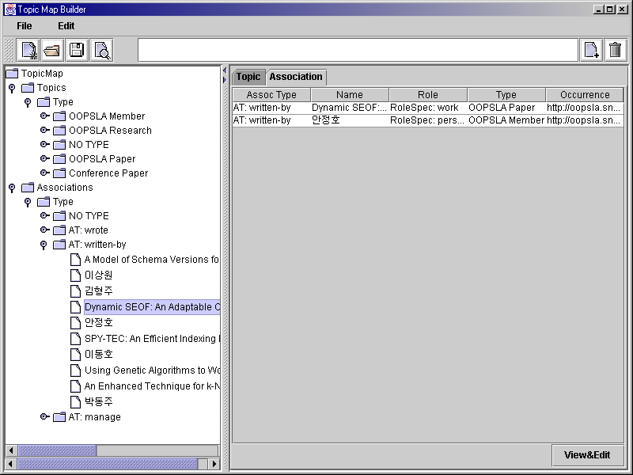
그림. 연관관계를 보여주는 화면
위 그림은 토픽간의 연관관계를 보여주고 있다. ‘wrriten-by’라는 연관관계 타입에 있는 한 연관관계에 대해 오른쪽에 그 연관관계로 링크되어 있는 멤버 토픽들을 나열하고 있다.

다. 토픽맵 네비게이션(TopicMap Navigation)
토픽맵이 구축되면 어떤 토픽들과 연관관계를 가지고 있는지 네비게이션 할 수 있어야 한다. 네비게이션은 전체 토픽들을 검색하기 보다는 사용자가 관심을 가지는 토픽들을 찾아가는 과정이므로 복잡하지 않고 짧은 패스로 원하는 토픽으로 찾아갈 수 있어야 한다.
/* -------------------------------------------------------------------------------------------------------
TM Navigator method
------------------------------------------------------------------------------------------------------- */

private static TMNavFrame m_base;
private static JFrame m_frame;

public static void TMNavigation() {
m_base = new TMNavFrame();
m_frame = new JFrame("TopicMap Navigator");
// m_frame.addWindowListener(this);
createAWTMenus();
m_base.initialise( m_frame.getContentPane(),
getTopicMapNames(),
getParserClassName(),
getNavigationClassName(),
//true,
false,
true,
false );
m_frame.setSize(1024, 768);
}
위 소스는 네비게이션을 담당하는 TMNavFrame 클래스를 이용하여 네비게이션 화면을 디스플레이한다. 실제 네비게이션을 담당하는 부분은 Brain사에서 만든 Brain SDK를 사용한다. 이 Brain 네비게이션은 그래프 형태의 네비게이션으로 동적인 그래프 네비게이션을 지원한다.
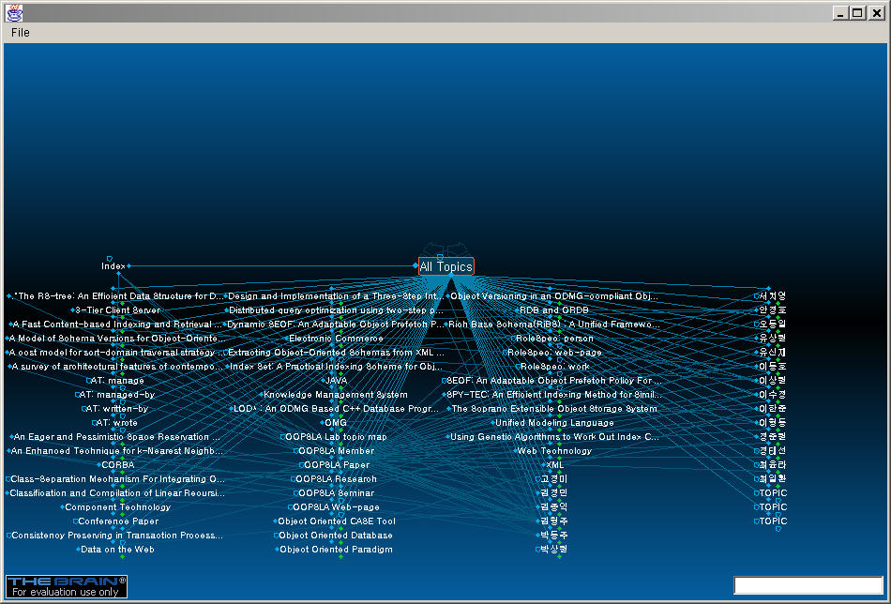
그림. 그래프 형태의 토픽맵 네비게이션
위 그림은 앞에서 보인 XML 예제 파일을 토픽맵으로 구축하고 그 구축된 모습을 네비게이션으로 표현한 것이다. 중심에 ‘All Topics’라는 말은 전체 토픽들이 나열되어 있음을 가리키고 실선으로 연결된 것들은 토픽들간의 연관관계를 보여준다. 네비게이션을 하는 방법은 관심있는 특정 토픽을 클릭했을 때 그 토픽을 중심으로 그 토픽과 연관관계를 가지는 토픽들만으로 구성된 그래프로 바뀌게 된다. 이는 수많은 토픽들 중에서 불필요한 부분은 제거하고 관심 토픽과 그 토픽과 연관된 토픽들만 조회함으로써 검색 범위를 축소시켜 나갈 수 있다.
이 그래프 방식의 네비게이션의 장점은 토픽들간의 연관관계를 한눈에 알아볼 수 있다는 것이다. 즉, 특정 토픽에 마우스를 가져가면 그 토픽과 관련된 연결 라인들이 하이라이트되어 어떤 토픽들관 연관이 있는지를 보여준다.
당해년도에는 토픽맵의 네비게이션의 동작을 구현하는데 초점을 맞추었지만 차기년도에는 그래프 네비게이션의 최적화에 대한 연구를 진행할 예정이다. 여러가지 네비게이션 기법들이 있지만 어떤 기법이 토픽맵에 적합한지 그리고 토픽맵을 위한 최적화된 네비게이션은 어떻게 되어야 하는지 등 네비게이션을 최적화할 수 있는 방법에 대해 연구할 계획이다.
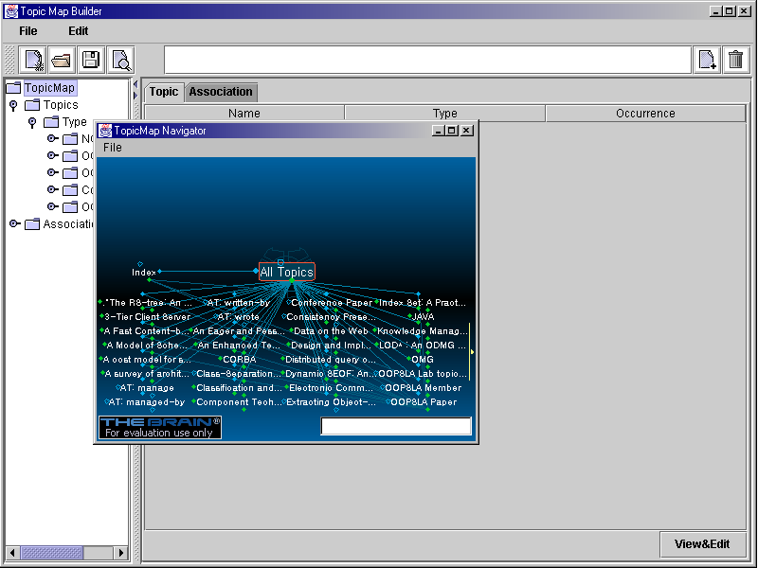
그림. 구축된 토픽맵의 구조 및 네비게이션 화면

제 2절 향후 연구 계획
토픽맵 애플리케이션 구현 뿐만 아니라 토픽맵 자체를 구축하고 유지하는 데이도 많은 기술적인 이슈들이 있다. 1절에는 이들 기술적인 이슈들 중에 중요한 이슈들을 소개하였다. 당해년도에는 토픽맵과 관련된 이슈사항들에 대한 연구와 토픽맵 적용 방향을 살펴보았고 토픽맵 애플리케이션 구성요소 중에 핵심부분인 토픽맵 구축엔진 모듈을 구현하였다.
토픽맵 애플리케이션 구현 파트에서는 지속적으로 토픽맵 컴포넌트들을 추가해 나갈 것이다. 먼저 토픽맵 구축엔진의 리파지토리 지원을 구현할 계획이다. 현재는 인-메모리 토픽맵을 지원하고있으며 그 토픽맵에 새로운 토픽 및 연관관계의 추가나 XML 문서로 다시 출력하는 기능등을 가지고 있지만 이외에도 영구적인 토픽맵 저장을 위해서는 리파지토리에 인-메모리 토픽맵을 저장하고 다시 메모리로 로딩할 수 있는 기능이 필수적이다. 이를 위해 토픽맵을 관계형 데이터베이스에 저장하는 방법과 객체지향 데이터베이스에 저장하는 방법을 각각 연구하여 토픽맵 구축 엔진 모듈에 추가할 예정이다.
토픽맵 그래픽 편집기와 사용자 프로파일 기반의 분류 기능을 구현할 계획이다. 특히 그래픽 편집기에는 제약조건을 기술할 수 있는 규칙 기술 언어와 그 규칙을 해석할 수 있는 해석기가 포함되어야 하며 토픽맵 적합성 검사하는 기능을 포함할 것이다. 또한 사용자가 쉽게 지식을 등록할 수 있도록 사용자의 프로파일을 이용한 토픽 생성을 지원할 계획이다.
토픽맵의 기술적인 이슈들에 대한 연구는 특히 일관성 제약조건을 기술하고 정의할 수 있도록 규칙 집합과 규칙 기술언어(스크립트)를 제시하고 일관성을 검사할 수 있는 알고리즘을 개발할 계획이다. 또한 토픽맵 검색과 네비게이션의 최적화를 위해 그래프 색인 기법의 향상에 대한 연구와 네비게이션 방법론에 대해 연구를 수행할 계획이다. 구현에도 적용할 토픽맵 리파지토리 또한 연구대상이다. 현재 XML 문서를 저장하기 위해 많은 연구들이 진행되고 있는데 토픽맵 또한 그들 연구와 비슷한 방향으로 갈 것이다. 그러나 토픽맵 기술 언어가 XML이라고 하지만 구축된 토픽맵은 XML과는 다른 성격을 가진다. 이들 토픽맵의 특성을 잘 유지하면서 효율적으로 저장, 검색할 수 있는 저장 기법을 연구하고자 한다.

